**Edición de datos de contacto**

Pantalla de inicio de la aplicación

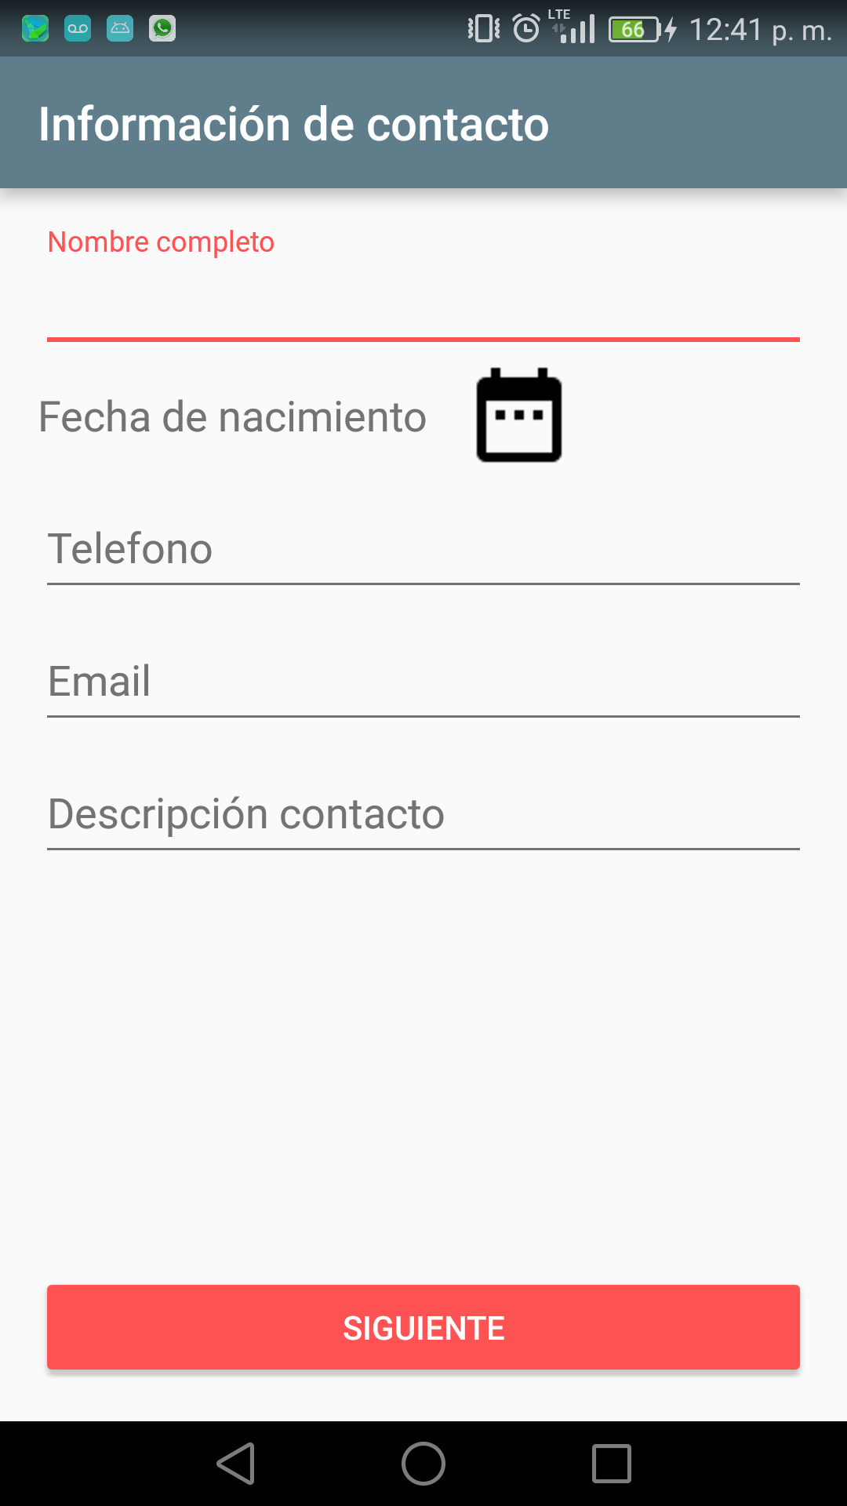

Muestra de uso de control Picker

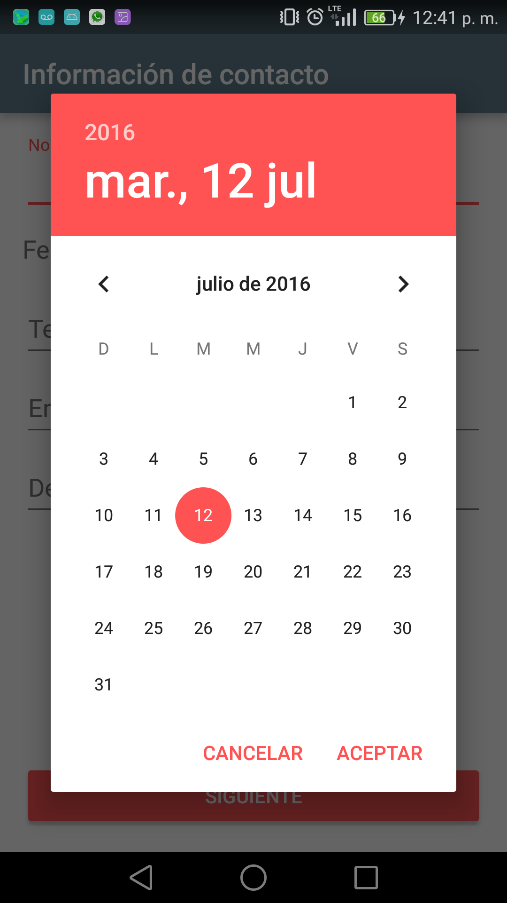

Pantalla con datos cargados

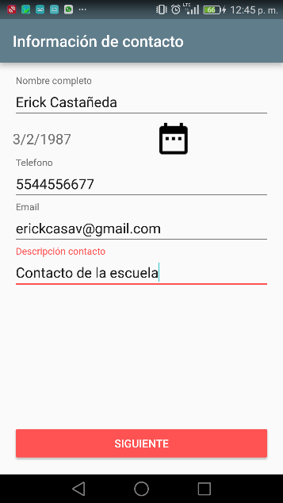

Pantalla de confirmación de datos

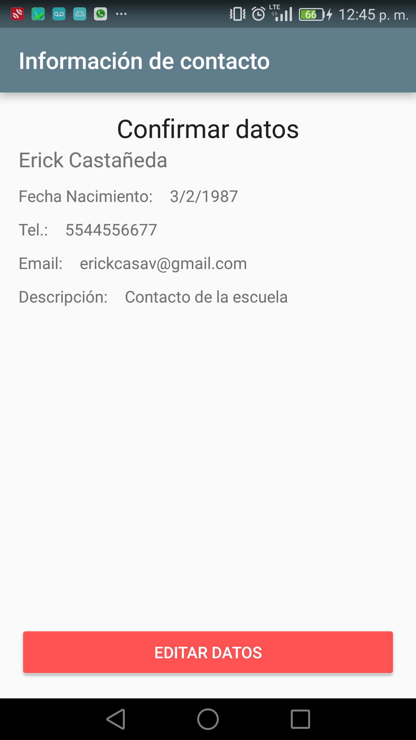

Pantalla para mostrar que el control Picker persiste la fecha que ingresamos

